附件３
西安电子科技大学

智能系统专业实验 课程实验报告
实验名称 实验2-数据分类
xxxxxxxx 学院 2320xxx 班
成 绩

姓名 xxxxxx 学号 xxxxxxxxxxx
同作者 xxxxxxxx
实验日期 202x 年 x 月 x 日

实验报告内容基本要求及参考格式
- 实验目的

- 实验环境

- 实验基本原理及步骤（模型描述、理论描述或方案描述）

- 实验自主创新（或改进）部分的描述

- 实验结果与分析（需给出结果图或表，并进行分析）

- 实验的收获及心得体会（或遇到的问题，如何解决）

- 实验代码

- 实验目的
- 掌握利用神经网络解决二分类问题的完整流程。
- 学会使用 PyTorch 生成二维正态分布样本集，并构建全连接分类网络。
- 理解 Softmax 输出与交叉熵损失函数的原理，并能计算分类准确率。
- 能够独立编写训练程序和测试程序，并对测试样本进行详细的结果分析。
- 实验环境
- 硬件：Nvidia Jetson TX 嵌入式开发板
- 操作系统：Linux
- 软件及库：
- Python 3
- NumPy
- PyTorch
- Matplotlib
- 实验基本原理及步骤（模型描述、理论描述或方案描述）
- 基本原理
本实验为二分类问题，数据为二维平面上的点。
- 第一类（标签0）：均值 (2, 2)，方差 1 的正态分布。
- 第二类（标签1）：均值 (-2, -2)，方差 1 的正态分布。
采用三层全连接网络：
- 输入层：2 个节点（x, y 坐标）
- 隐藏层：15 个节点，ReLU 激活函数
- 输出层：2 个节点，Softmax 激活函数，输出属于两类的概率
- 损失函数：交叉熵损失（CrossEntropyLoss）。
- 优化算法：随机梯度下降（SGD），学习率 0.03。
训练时，网络通过前向传播得到预测概率，与真实标签计算损失，反向传播更新权重。训练完成后，使用独立的测试集评估模型泛化能力。
2.实验步骤
- 构造训练样本集
- 生成 100 个点作为第一类 x0；生成 100 个点作为第二类 x1；
- 合并得到 x，形状 (200, 2) 生成标签 y：前 100 个 0，后 100 个 1，
- 构建神经网络
  - 输入维度：2
  - 隐藏层：15 个神经元，ReLU 激活
  - 输出维度：2
- 训练网络
  - 优化器：SGD，学习率 0.1
  - 损失函数：交叉熵
  - 迭代次数：100 次
- 测试模型
  - 生成 30 个新样本（15 个类别0，15 个类别1）作为测试集
  - 使用训练好的模型进行预测，计算准确率
  - 打印每个测试样本的真实标签、预测标签、类别概率及判断结果
- 训练可视化与结果输出
  - 动态散点图展示训练过程中分类边界的变化
  - 控制台输出测试集详细结果
- 实验自主创新（或改进）部分的描述
- 增加独立的测试程序
原始实验指导书仅要求训练并显示结果，本实验额外构建了 30 个新样本的测试集，对训练好的模型进行泛化能力评估。
- 详细输出每个测试样本的预测概率
打印每个样本的类别0和类别1的概率，便于分析网络输出的置信度，以及判断哪些样本容易被误分类。
- 不使用早停，完整训练 100 个 epoch
观察完整训练过程中准确率的变化，确保网络充分收敛，并验证最终准确率是否稳定在 100%。
- 实验结果与分析（需给出结果图或表，并进行分析）
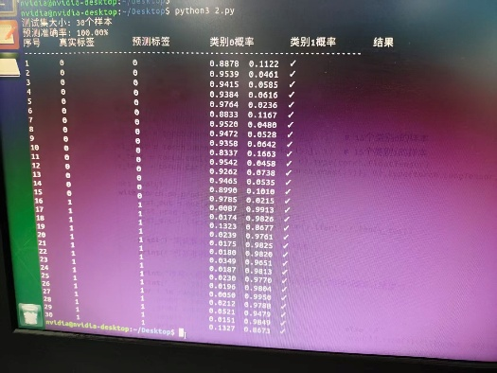
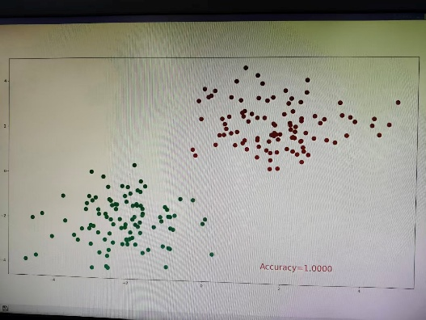
- 最终分类效果图
- 散点：红色点（预测类别0）集中在右上角 (2,2) 附近，绿色点（预测类别1）集中在左下角 (-2,-2) 附近。
- 分类曲线：分类边界为一条斜线，两类完全分开，无重叠。
- 图像上方显示 Accuracy=1.0000。
- 实验的收获及心得体会（或遇到的问题，如何解决）
- 掌握了分类任务的标准流程：从数据生成、标签制作、网络构建、训练可视化到测试评估，形成了一套完整的代码框架，可以迁移到其他分类问题。
- 深入理解了 Softmax 与交叉熵：Softmax 将网络输出转换为概率分布，便于解释和计算准确率，而交叉熵损失函数适合衡量两个概率分布的差异，是分类问题的首选损失函数。
- 遇到的小问题及解决：
- 初始代码中 y1 = torch.zeros(100) 导致标签全为 0，训练无法收敛。通过检查数据发现错误并修正为 torch.ones(100)。
- 测试集生成时需保证前 15 个为类别0、后 15 个为类别1，使用切片 test_data[:15] 和 test_data[15:] 分别生成，避免混叠
- 实验代码
代码
import torch
import torch.nn as nn
import numpy as np
import matplotlib.pyplot as plt

# ========== 1. 构造训练样本集 ==========
data = torch.ones(100, 2)
x0 = torch.normal(2 * data, 1) # 类别0，均值2
x1 = torch.normal(-2 * data, 1) # 类别1，均值-2
x = torch.cat((x0, x1), 0).type(torch.FloatTensor)

y0 = torch.zeros(100)
y1 = torch.ones(100)
y = torch.cat((y0, y1), 0).type(torch.LongTensor)

# ========== 2. 定义网络 ==========
class Net(nn.Module):
def __init__(self):
super(Net, self).__init__()
self.classify = nn.Sequential(
nn.Linear(2, 15),
nn.ReLU(),
nn.Linear(15, 2),
nn.Softmax(dim=1)
)
def forward(self, x):
return self.classify(x)

net = Net()
optimizer = torch.optim.SGD(net.parameters(), lr=0.03)
loss_func = nn.CrossEntropyLoss()

# ========== 3. 训练与动态可视化 ==========
plt.ion()
for epoch in range(100):
out = net(x)
loss = loss_func(out, y)
optimizer.zero_grad()
loss.backward()
optimizer.step()

if epoch % 5 == 0:
plt.cla()
classification = torch.max(out, 1)[1]
class_y = classification.data.numpy()
target_y = y.data.numpy()

plt.scatter(x.data.numpy()[:, 0], x.data.numpy()[:, 1],
c=class_y, s=100, cmap="RdYlGn")
accuracy = sum(class_y == target_y) / 200
plt.text(1.5, -4, "Accuracy={:.4f}".format(accuracy),
fontdict={"size": 20, "color": "red"})
plt.pause(0.5)

plt.ioff()
plt.show()

# ========== 4. 测试集评估 ==========
test_data = torch.ones(30, 2)
x0_test = torch.normal(2 * test_data[:15], 1) # 15个类别0
x1_test = torch.normal(-2 * test_data[15:], 1) # 15个类别1
x_test = torch.cat((x0_test, x1_test), 0).type(torch.FloatTensor)
y_test = torch.cat((torch.zeros(15), torch.ones(15)), 0).type(torch.LongTensor)

net.eval()
with torch.no_grad():
test_out = net(x_test)
test_pred = torch.max(test_out, 1)[1]
test_acc = (test_pred == y_test).sum().item() / len(y_test)

print(f"测试集大小: {len(y_test)}个样本")
print(f"预测准确率: {test_acc:.2%}")
print("序号\t真实标签\t预测标签\t类别0概率\t类别1概率\t结果")
print("-" * 70)
for i in range(len(y_test)):
prob0 = test_out[i][0].item()
prob1 = test_out[i][1].item()
result = "✓" if test_pred[i] == y_test[i] else "✗"
print(f"{i+1}\t{y_test[i].item()}\t\t{test_pred[i].item()}\t\t{prob0:.4f}\t{prob1:.4f}\t{result}")

